VISORPC ЩИТОК-ЭКРАН ИЗ ПОЛИКАРБОНАТА
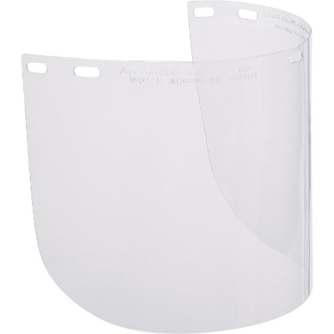
Цвет: прозрачный
Размер: 39х20 см
СПЕЦИФИКАЦИЯ
Лицевой щиток из литого прозрачного поликарбоната. Размер – 39х20 см. Оптический класс - 1. Защита (спереди и сбоку) от летящих частиц (120 м/с) и УФ-излучения. Механическая устойчивость к экстремальным температурам. Применяется с держателями BALBI2, PICO2, VISOR HOLDER и VISOR-H. В комлекте – 2 щитка-экрана.
Вес – 100 гр.
EN 166: 1 BТ
ОСНОВНЫЕ ПРЕИМУЩЕСТВА ТОВАРА ДЛЯ ПОЛЬЗОВАТЕЛЯ

